表B-3
（機關全銜）
因應貿易自由化就業協助措施－受影響事業單位職務再設計補助 成果報告表
補助年度：
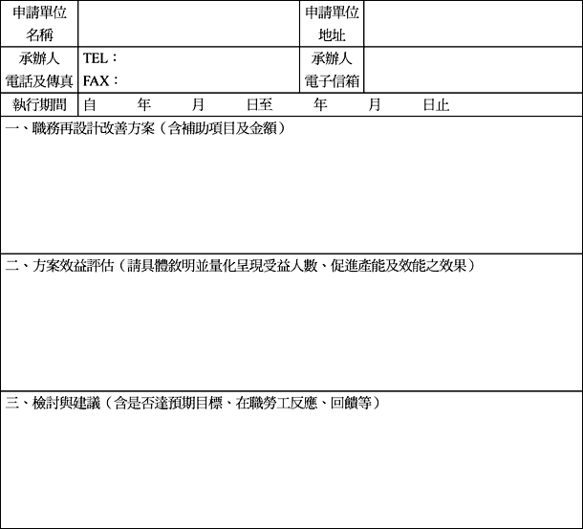
備註：
一、所補助之機具、設備、器材屬於資本門者，須標示該年度「就業安定基金預算補助購置」之字樣或標籤，並檢附照片黏貼於背面留存所轄地方政府。
二、請依案例提供2-4張可彰顯職務再設計前後之照片或圖片。
承辦人：

